Zpráva ze zahraniční služební cesty

Jméno a příjmení účastníka cesty | Mgr. Karolína Košťálová  PhDr. Petra Šťastná
Pracoviště – dle organizační struktury | 1.2.3 – KFS/Odbor služeb / Oddělení referenčních a meziknihovních služeb  1.2.4 – KFS/Odbor služeb / Oddělení periodik
Pracoviště – zařazení
Důvod cesty | Účast na 15. setkání účastníků systému EZB (Elektronische Zeitschriftenbibliothek) a individuální konzultace s pracovníky UB Regensburg
Místo – město | Regensburg
Místo – země | Německo
Datum (od-do) | 8.10.2012 – 9.10.2012
Podrobný časový harmonogram | 8.10.2012 – cesta do Regensburgu, odpoledne individuální konzultace s pracovníky UB Regensburg k administraci služby EZB (Evelinde Hutzler, Simone Graf, Gerald Schupfner)  9.10.2012 – účast na 15. setkání knihoven, které participují na službě EZB, odjez do Prahy
Spolucestující z NK
Finanční zajištění | Rozpočet NK
Cíle cesty | Cíle byly splněny.
Plnění cílů cesty (konkrétně) | 8.10.2012 – individuální konzultace:  - Upřesnění mechanismu aktualizací tzv. balíčků (časopisy z db EBSCO – UB Regensburg provádí měsíční automatické aktualizace na základě podkladů od poskytovatele, v plánu je aby se v administraci objevovalo datum poslední aktualizace, kolekce Elsevier Freedom Collection 1995 – aktualizaci provádí dle potřeby UB Leipzig, WileyBlackwell - aktualizaci dle potřeby provádí Bayerische Staatsbibliothek)  - Na základě seznamu titulů, které jsou součástí předplatného SpringerLINK, by pravděpodobně bylo možné vytvořit tzv. balíček i pro tuto databázi  - Bližší informace o implementaci nového rozhraní, souběh s předcházejícím rozhraním bude cca 1 rok  - Prezentace možností exportu z EZB (mimo jiné i ve formátu pro EDS)  - Na závěr setkání byla diskutována možnost uspořádat v Praze setkání českých knihoven, které využívají EZB, včetně např. praktického školení + prezentace dalších funkcí a možností EZB  9.10.2012 – 15. setkání knihoven participujících na EZB  Přednesené prezentace byly uspořádány do několika bloků:  TOP 1 - Současný stav EZB  - nyní obsahuje 64 000 titulů (oproti roku 2011 nárůst o 7 000 titulů) + 65 000 agregovaných titulů  - 585 knihoven (v roce 2011 bylo zapojeno 564 knihoven)  - 17,7 mil. přístupů za den v roce 2011  - služba EZB-Linkingdienst – s využitím této služby si např. Klinikum Augsburg vytvořilo vlastní rozhraní EZB založené na XML (http://bibliothek.klinikum-augsburg.de/application/journal-titel.php), dále je využívána pro propojení dat z EZB s oborovými portály, např. vifaost, propojení je založené na XML (http://www.vifaost.de/zeitschriften/2/), v portálu MEDPILOT je pomocí této služby zajištěno provázání na články a dodání informace o dostupnosti plného textu pro konkrétní titul, v současné době je tato informace dostupná pro uživatele přistupující do portálu MEDPILOT z IP adres UB Regensburg (http://www.medpilot.de/)  TOP 2 – Nový vývoj EZB  TOP 2.1 - Nový design EZB  - návrh designu připravilo grafické studio, programování zajistila UB Regensburg  - pro implementaci nového designu dle individuálních potřeb jednotlivých knihoven byla v administraci vygenerována nová pole (možnost přidat vlastní odkazy např. na další katalogy či služby dané knihovny)  - došlo k vylepšení funkčnosti EZB – např. v oblasti navrhování nových titulů  - knihovny si mohou dle vlastních potřeb upravit vzhled záhlaví svého konta v EZB (barvy, logo knihovny, URL – je možné doplnit až tři odkazy)  - nový design k datu setkání používaly již 203 knihovny  - informace o používání původního a nového rozhraní ve vztahu k verzi prohlížeče, případně pokud je vypnutý Javascript  - v části přístupné pouze pro administrátory EZB je k dispozici dokument, který popisuje aktivování nového rozhraní a jeho možné úpravy (http://ezb.uni-regensburg.de/admindoc/anpassung_neues_design.pdf)  TOP 2.2 - Informace o MVS v EZB  - návrh pracovní skupiny, která se zabývá zpřístupňováním el. zdrojů (AG Elektronische Ressourcen im Leihverkehr) – má být zpracována koncepce integrace el.zdrojů (el.časopisů) do MVS  - cílem je pomocí speciálních MVS kódu integrovat do informačních systémů ZDB a EZB údaje o možnosti poskytnout MVS z el.zdrojů, uvedena by měla být informace, zda lze v rámci MVS nabídnout uživateli papírovou/elektronickou kopii a tyto dva systémy v oblasti MVS informačně provázat  - aktualizace informací o možnostech MVS probíhá v EZB u jednotlivých titulů přes správu národních a konsorciálních licencí pro oblast Německa, v současné době jsou tyto údaje doplněny u 135 německých národních a konsorciálních licencí, připravuje se formulář pro správu informací o možnostech pro poskytování MVS u jednotlivých titulů  - plánuje se realizace webové služby pro online dotazy na údaje o MVS  - pro uživatele se údaje vztahující se k MVS v EZB zatím nezobrazují, další úpravy systému a jednání o využití těchto dat budou probíhat ve 4.Q 2012  TOP 2.3 - Výměna dat mezi EZB a ZDB (Andrea Stei, ZDB)  - využívá ji 80 knihoven  - probíhá týdenní a dávková aktualizace dat  - tok dat: EZB (data v XML) ZDB (data v MAB2/MARC21) souborné katalogy spolků v jednotlivých spolkových zemích lokální katalogy  TOP 2.4 – Další aktuality  - do administrace byly přidány nové balíčky časopisů (vybrané kolekce od EBSCO, Elsevier, LibraryPressDisplay), celkem je nyní v nabídce pro administrátory 28 balíčků s 217 kolekcemi  - byly rozšířeny exportní funkce pro administraci EZB a návazných systémů, které využívají data z EZB  TOP 3 – Zpráva Rady EZB (Manfred Müller, Bayerische Stadtbibliothek)  - Rada EZB se věnuje řešení dalšího vývoje EZB (např. nový design stránek EZB, vztah EZB k discovery systémům, služby, které EZB poskytuje dalším systémům – EZB Linkingdienst, výstup z EZB v XML, služby pro oborové portály ViFa, exporty dat, statistika využívání, správa balíčků časopisů)  - dalšími tématy ve vývoji EZB jsou: mobilní rozhraní pro EZB, RSS kanály, redefinice pole Preistyp v popisu časopisů pro EZB, sjednocení údajů o vydavatelích (spolupráce s Sherpa/RoMEO), rozpoznávání IP adres pro zobrazování tzv. Readme stránek, rozšíření rozhraní pro OpenURL, integrace informací pro potřeby MVS  - v budoucnosti by se chtěli věnovat rozvoji strategie pro open-access tituly, propojení EZB na informace o impact faktoru  TOP 4 – Další vývoj: prezentace mobilního rozhraní EZB (Gerd Schröder, UB Bamberg; Andreas Kattner, UB Regensburg; Kristina Knößl, UB Regensburg)  - aktuálně je vývoj ve fázi prototypu, na setkání šlo o první veřejnou prezentaci aplikace  - pro platformu Android  - zatím nabízí hledání podle abecedy, oborů a volné hledání  - dostupné tituly aktuálně pouze pro nastavení UB Regensburg  - data jsou do mobilního rozhraní dodávána přes XML  TOP 4 – Další vývoj  - zlepšit výměnu dat z EZB směrem k discovery systémům  - realizace webové služby pro dotazy na informace využívané pro potřeby MVS  - změna koncepce rozdělování titulů (Titelsplit)  - integrace dat z open-access a open-choice-modell do EZB  Další program probíhal formou rozsáhlejších přednášek s diskuzí:  Praktické zkušenosti s OpenURL rozhraním EZB – Markus Fischer (Solothurner Spitalär AG)  OpenURL rozhraní EZB (http://rzblx1.uni-regensburg.de/ezeit/anwender/info_openURL.htm) využívají např.:  - bibnet.org (http://bibnet.org) – portál je založený na systému VuFind, podle IP adresy se k záznamům článků doplňují z EZB informace o dostupnosti periodika v online verzi  - medpilot.de (http://medpilot.de) – řešení je založeno na IP adrese, data jsou provázána pomocí linkresolveru konkrétní instituce  - doctor-doc (http://www.doctor-doc.com) – linkresolver, který získává data z EZB konta dané instituce  Výhody Open-URL rozhraní EZB:  - jde o volně dostupné rozhraní  - výstup v HTML a XML  - znalostní báze (tj. EZB) je spravována kooperativně  Služba JOP (Journals Print & Online)  - zajišťuje provázání dat v EZB s údaji ze ZDB  - není možné ji dále provázat na lokální linkresolver  - http://www.zeitschriftendatenbank.de/services/journals-online-print/  Integrace dat z EZB do EBSCO Discovery Service (EDS) – Dr. Peter Kostädt (Universitäts- und Stadtbibliothek Köln)  - Informace o indexu Findex.gbv.de (http://findex.gbv.de) – obsahuje data ze souborného katalogu GBV, články z Online Contents Daten doplněné o údaje o dostupnosti na území Německa ze souborného katalogu ZDB, souborného katalogu veřejných knihoven a data z národních licencí. Vyhledávač je založen na platformě Solr, jako rozhraní můžou být použité systémy, které podporují Solr, např. VuFind nebo Blacklight. Pro německé knihovny je přístup k indexu zdarma.  - z EZB je možné vyexportovat informace o předplácených a volných časopisech a tento soubor ručně vložit do administrace EDS, u článků vyhledaných v EDS se pak zobrazuje informace dodané z EZB o dostupnosti konkrétního titulu v příslušné knihovně  - do vlastního rozhraní je možné dodávat informace o dostupnosti e-časopisů z EZB a tištěných odběrů ze ZDB prostřednictvím výše zmíněné služby JOP  - EZB dále jedná se SerialsSolutions, cílem je podporovat všechny dostupné discovery systémy  - Ukázka jednotného vyhledávacího pole na stránkách Univerzitní a městské knihovny v Kolíně n.R. (http:// http://www.ub.uni-koeln.de/)  Bibliometrie – aktuální přehled (Gernot Deinzer, UB Regensburg)  - Teoretický příspěvek k problematice bibliometrie  - Informace o prvním německém online časopise k otázkám bibliometrie Bibliometrie – Praxis und Forschung (http://bibliometrie-pf.de)  Diskuze byla zejména k následujícím tématům:  - nový design - knihovny by měly zájem, aby si uživatelé mohli sami v EZB vygenerovat seznam titulů s aktuálním odběrem  - integrace informací pro potřeby MVS  - zda je možné do EZB doplňovat časopisy, které mají méně než 50% plného textu, knihovny by o tom měly zájem, časopisy by se tak dostaly do oborových portálů ViFa -> toto musí zvážit Rada EZB  - zavedení Shibbolethu
Program a další podrobnější informace
Přivezené materiály
Datum předložení zprávy
Podpis předkladatele zprávy
Podpis nadřízeného | Datum: | Podpis:
Vloženo na Intranet | Datum: | Podpis:
Přijato v mezinárodním oddělení | Datum: | Podpis:

Přílohy:

Místo konání 15. setkání účastnických knihoven EZB (Starý finanční úřad)
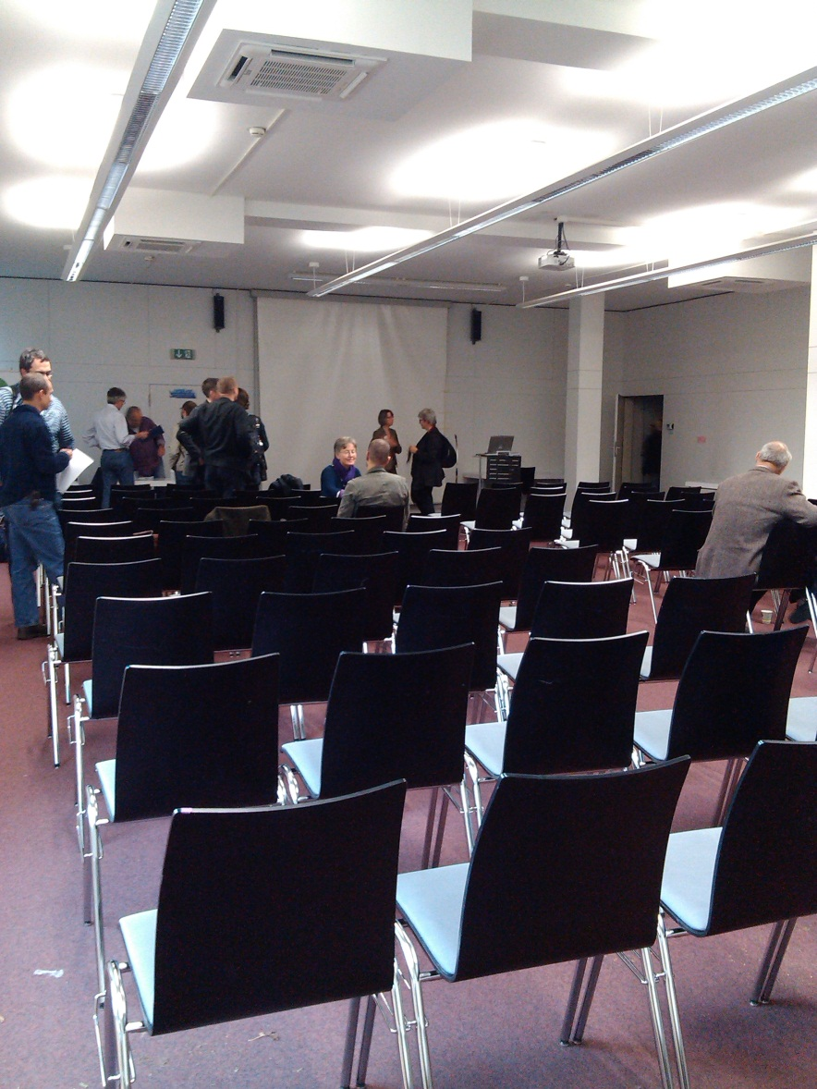

Poster EZB
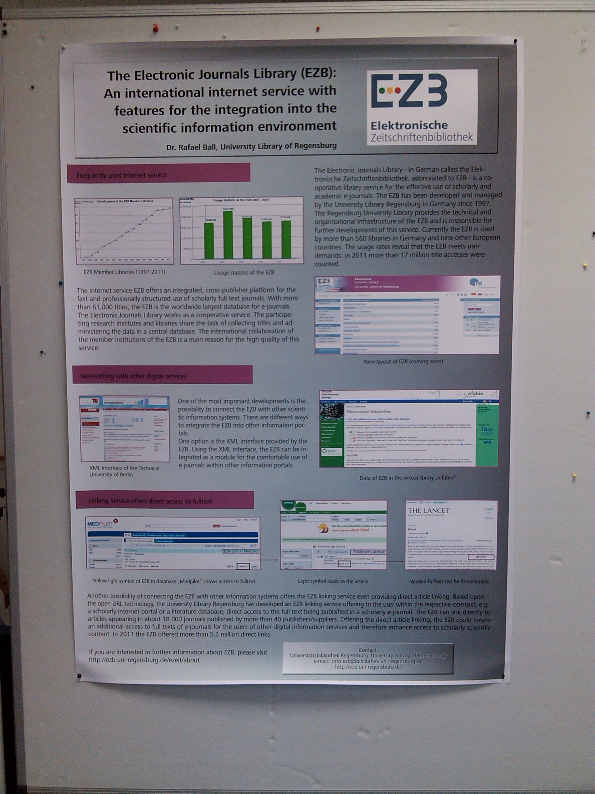

Příklady využití OpenURL rozhraní EZB

Bibnet.org – v nalezených záznamech se zobrazují informace o dostupnosti získané z EZB
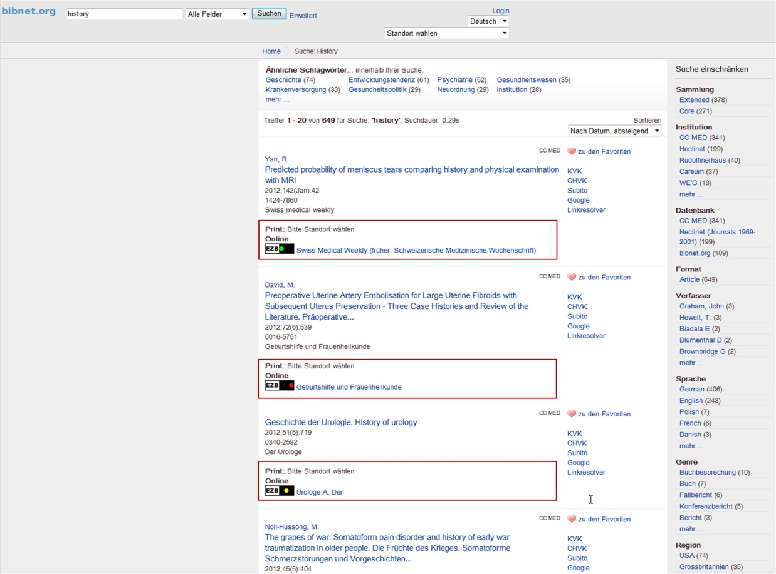

Medpilot.de – v nalezených záznamech se zobrazují informace o dostupnosti získané z EZB
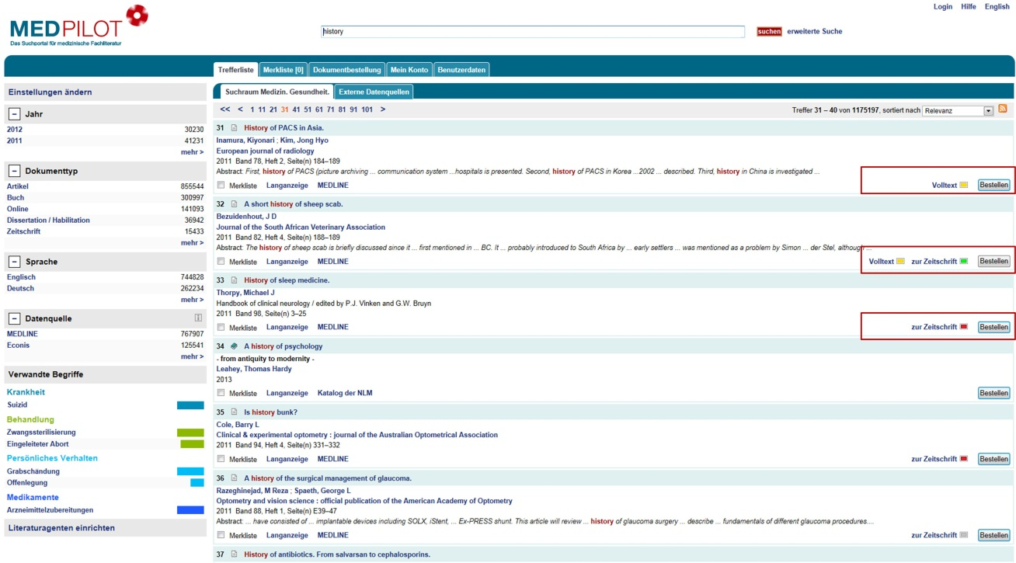
Universität zu Köln, vyhledávání v EDS (univerzita vyvinula vlastní rozhraní, které využívá jako jeden ze zdrojů i data z EDS) – v nalezených záznamech se zobrazují informace o dostupnosti získané z EZB

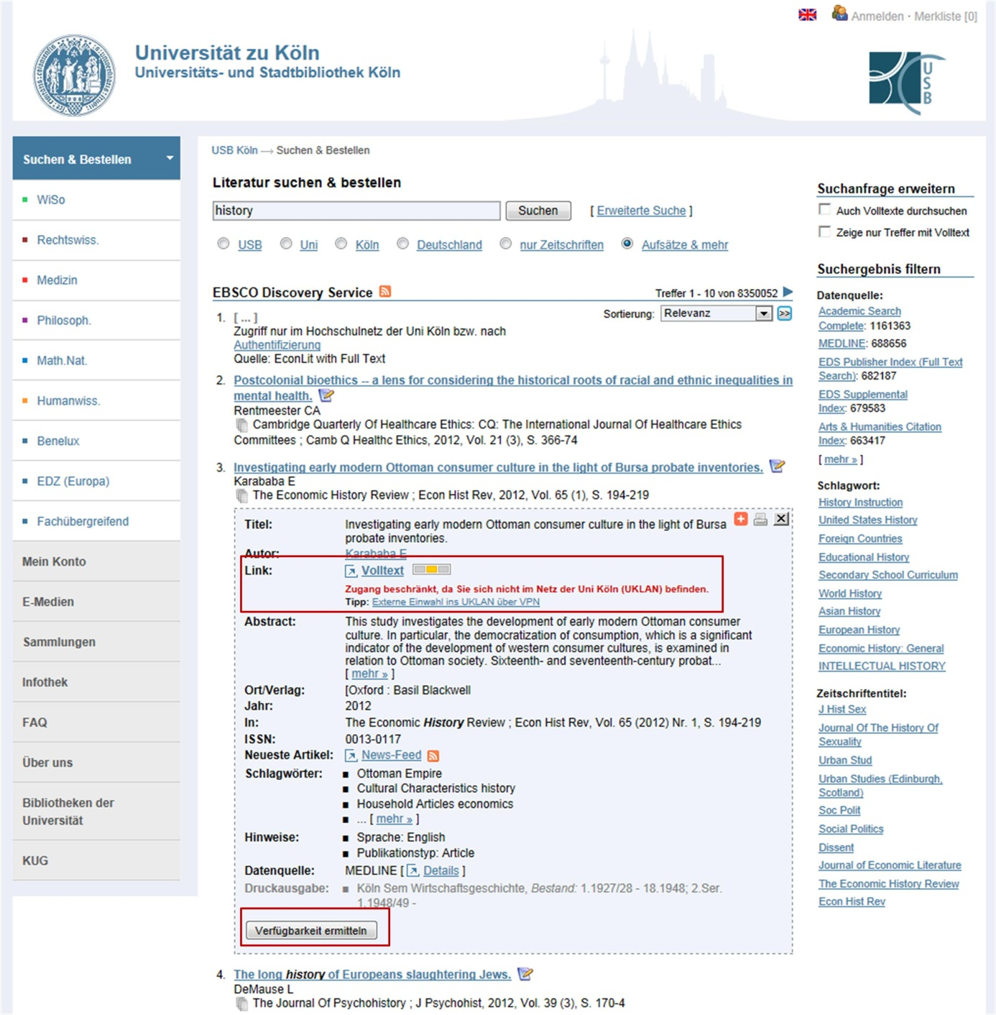

Další informace získávané z EZB se zobrazí po kliknutí na tlačítko Verfügbarkeit ermitteln:
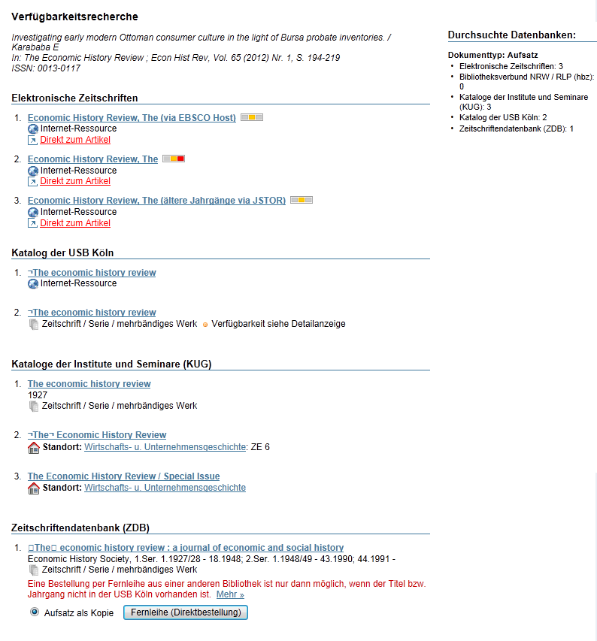

Příklad integrace dat z EZB do vlastního designu (Wissenschaftszentrum für Sozialforschung Berlin, http://www.wzb.eu/en/library/collections-search/e-journals)
